**Учебно-методические материалы и пособия**

**в кабинете географии № 1**

**УЧЕБНИКИ ГЕО ЛИТЕРАТУРА**

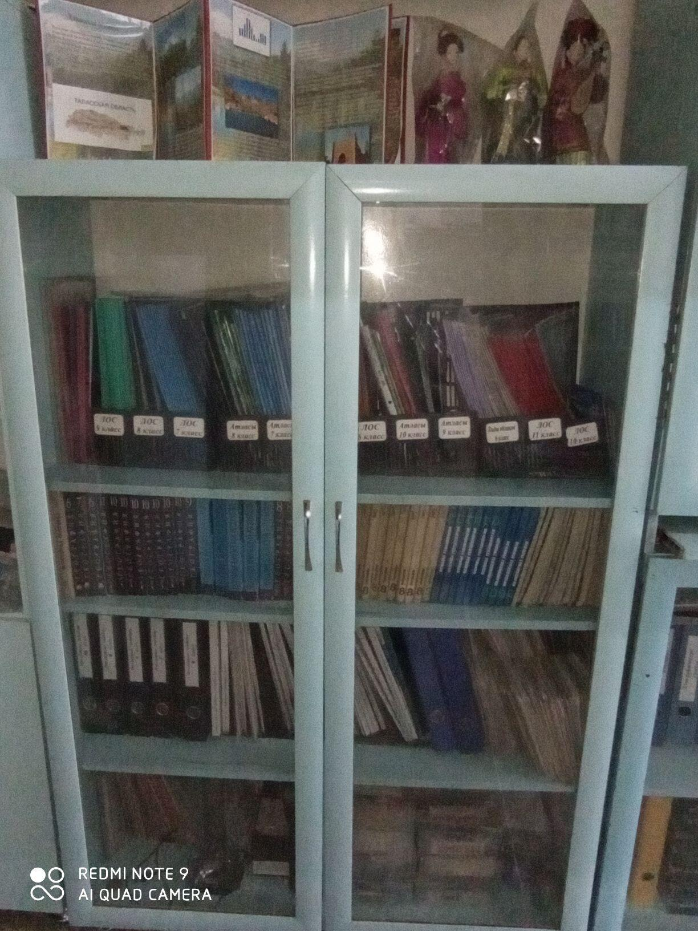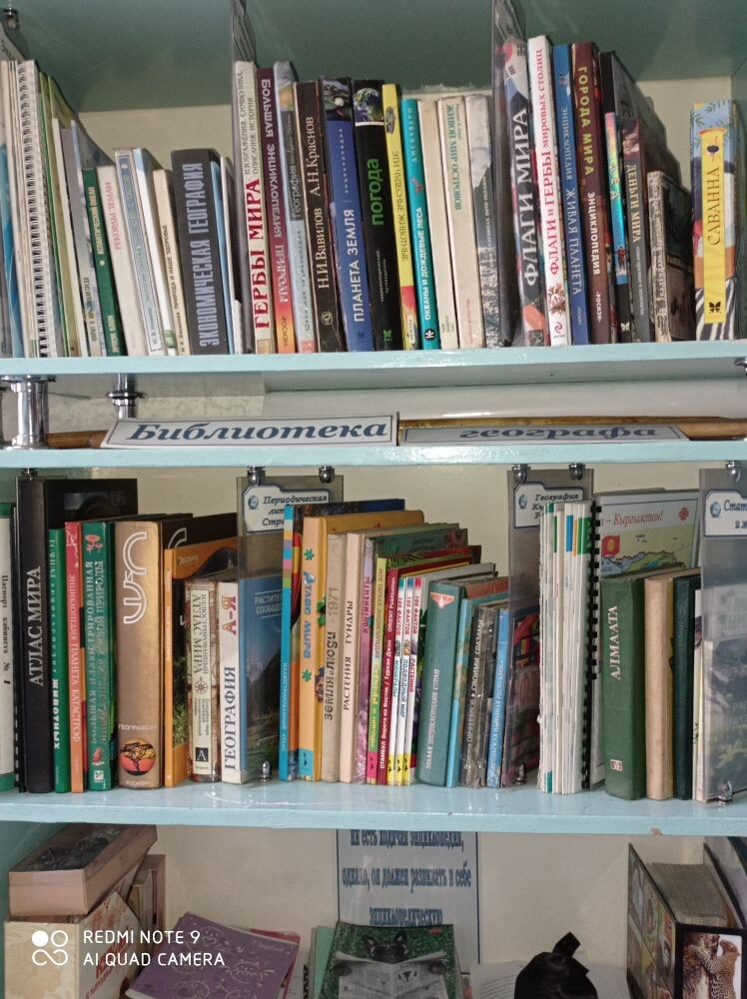

**ТЕТСОВЫЕ ЗАДАНИЯ МИНЕРАЛЫ И ГОРНЫЕ**

**ПОРОДЫ**

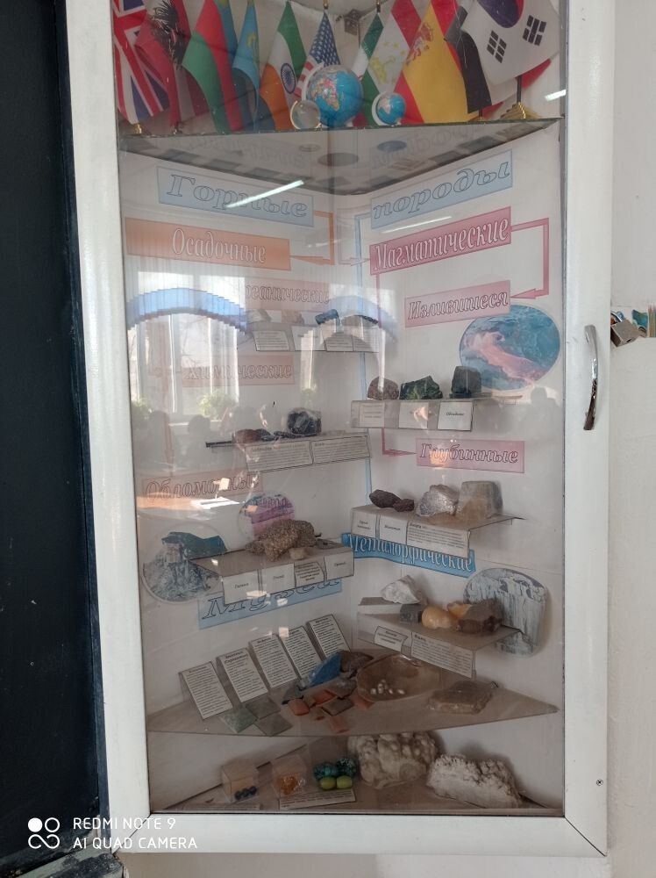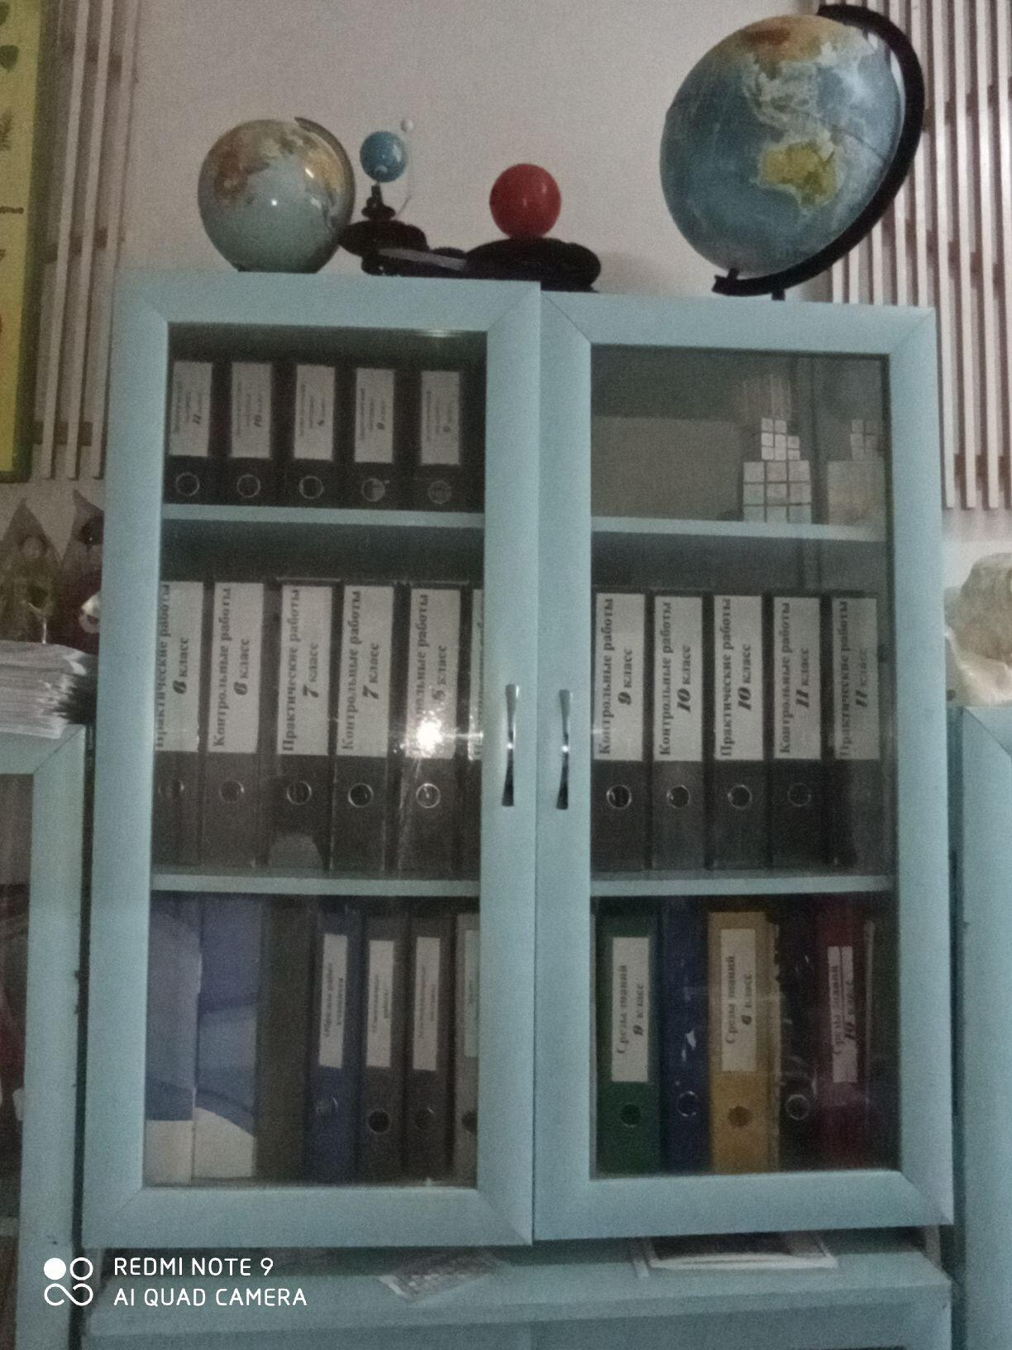

**КАРТИНЫ, ПЛАКАТЫ, КАРТЫ**

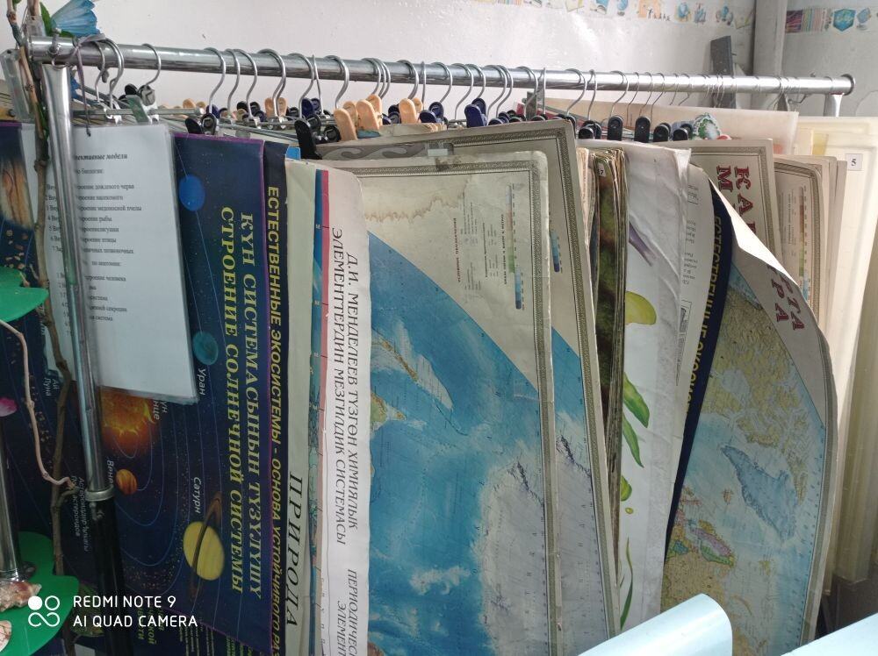

**ВИДЕОТЕКА**

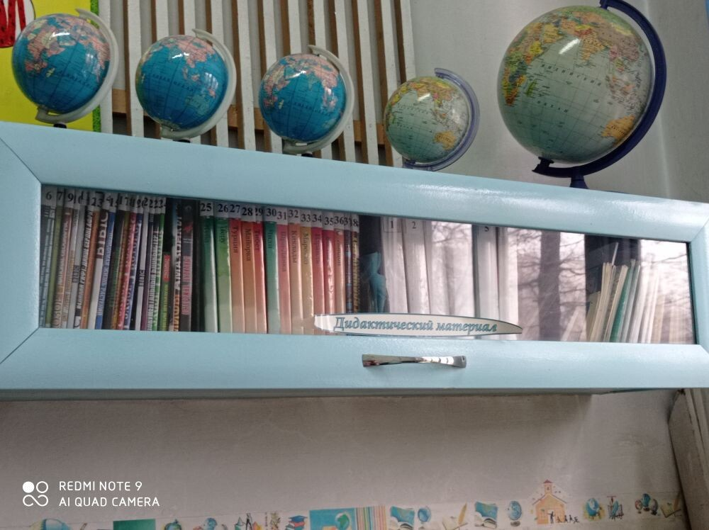

**ПОСОБИЯ ПО ГЕОМОРФОЛОГИИ**

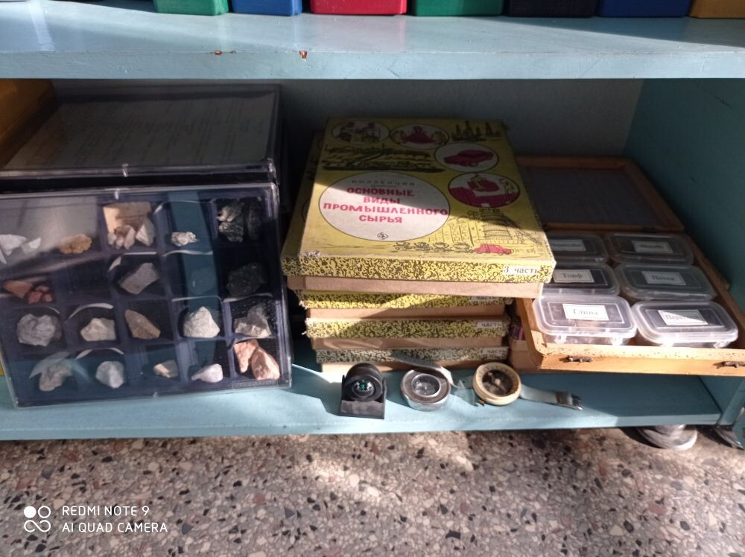

**Учебно-методические материалы и пособия**

**в кабинете химии**

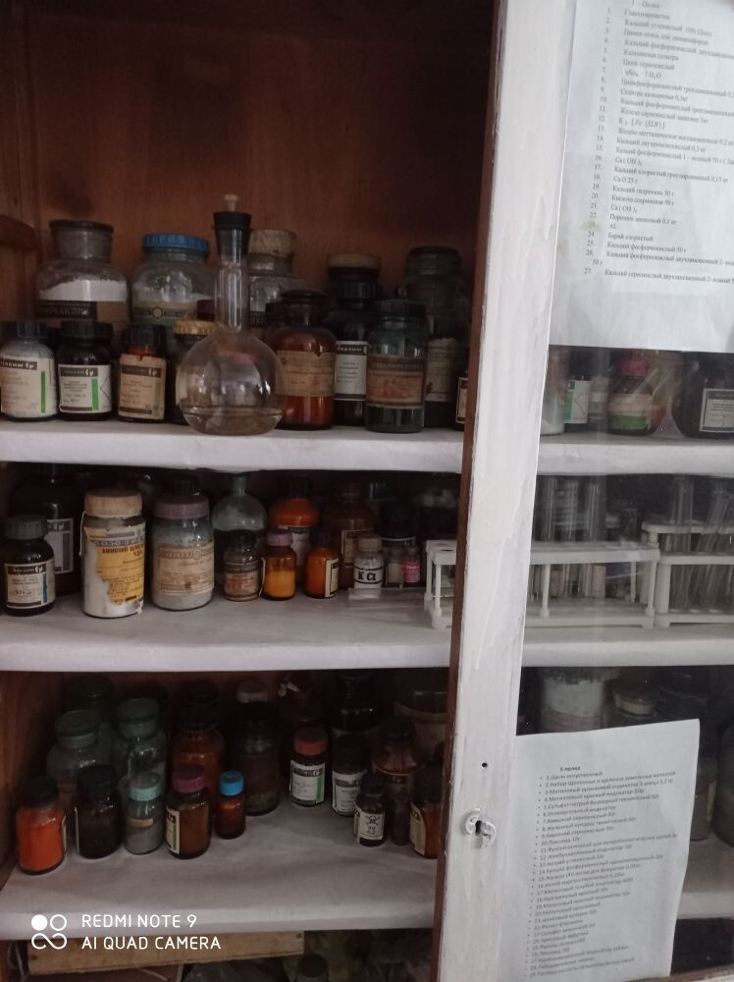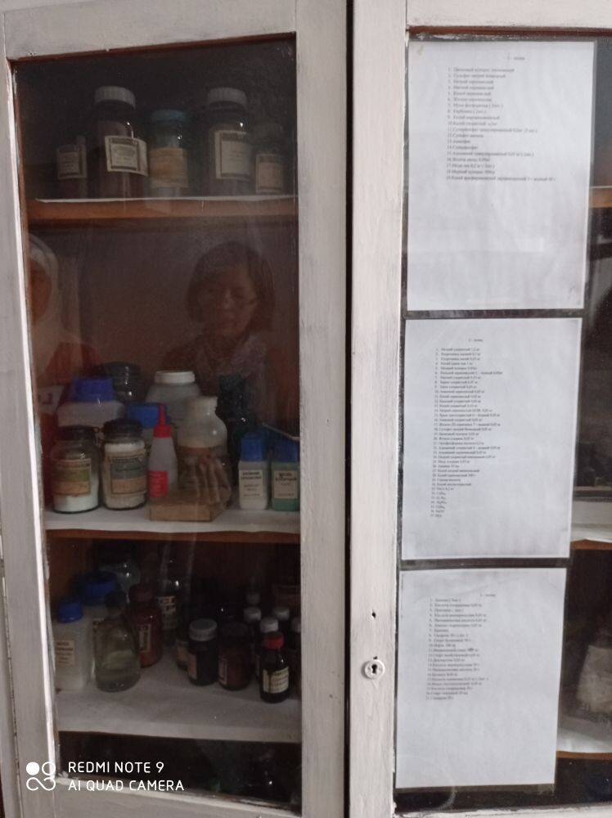

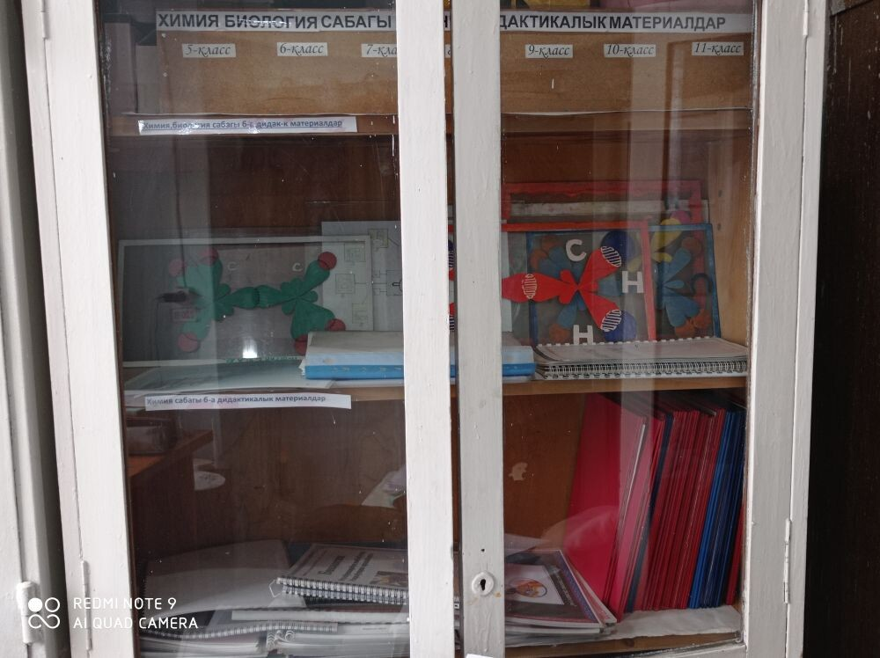

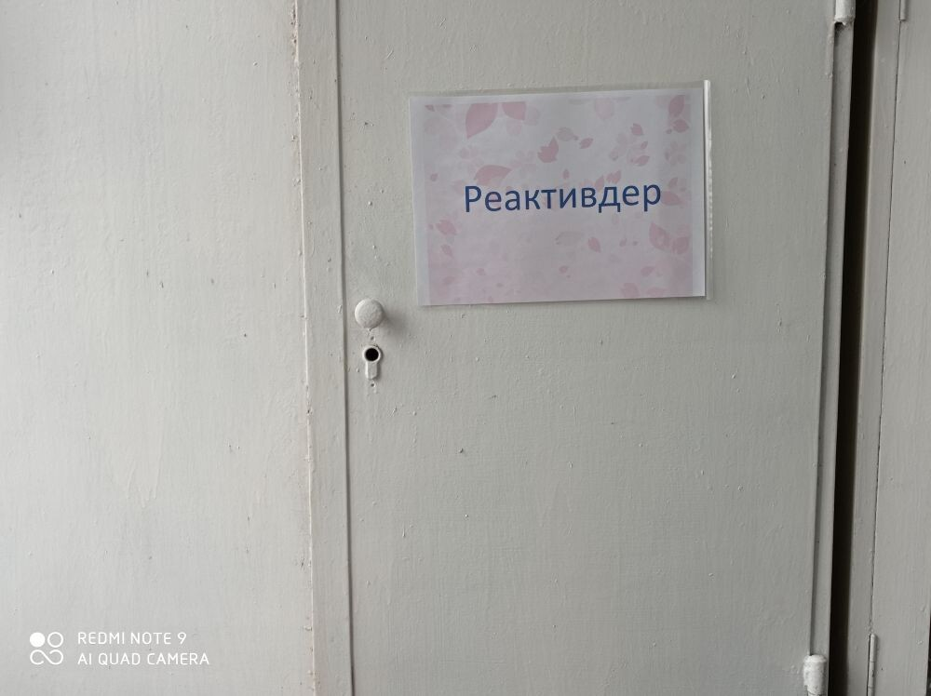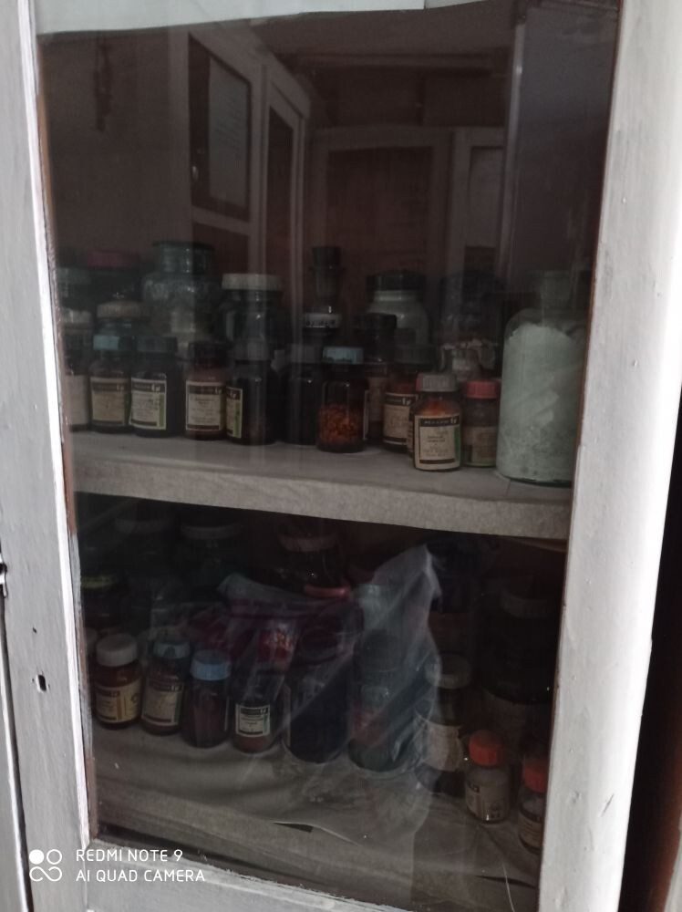

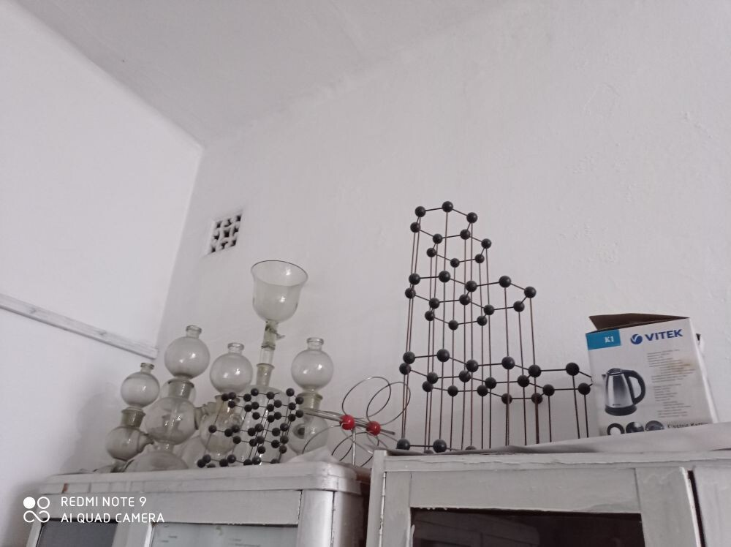

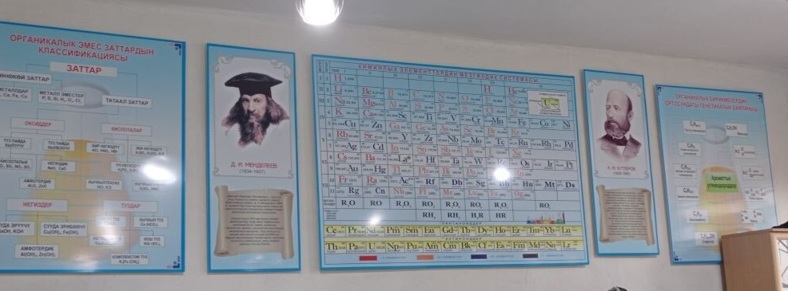

**Учебно-методические материалы и пособия**

**в кабинете физики**

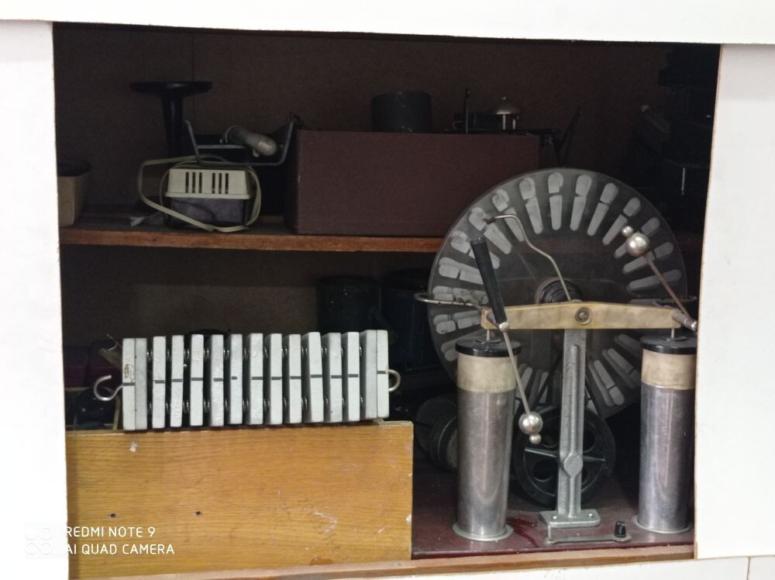

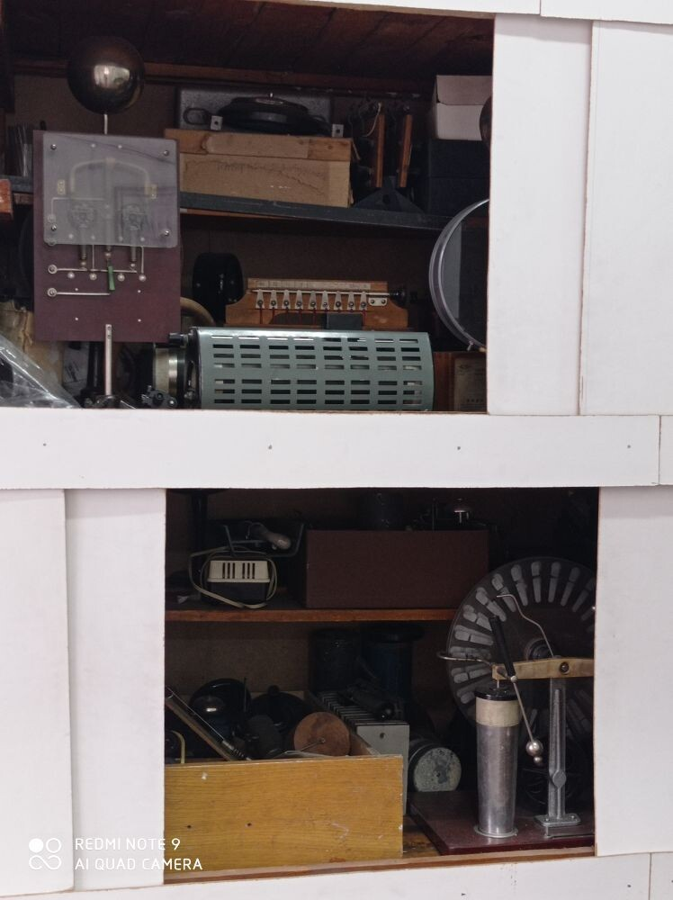

**Учебно-методические материалы и пособия**

**в кабинете географии № 12**

